Міністерство освіти і науки України
Рада директорів ВНЗ І-ІІ рівнів акредитації Херсонської області

ПРОТОКОЛ № 11
засідання обласного методичного об’єднання
викладачів охорони праці, БЖД, екології

25 квітня 2016 р. м. Херсон
Голова – Сокол А. О.
Секретар - Корх С. В.
Присутні: 24 особи (список додається – додаток 1).

Порядок денний:
- Про когнітивну модель системи управління і формування професіональної культури безпеки студентів (курсантів).
- Про проведення конкурсу-захисту творчих робіт.
- Про роковини Чорнобильської катастрофи. Міжнародний день пам'яті жертв радіаційних аварій і катастроф.
- Про затвердження плану роботи методичного об’єднання на 2016-2017 навчальний рік.
- Про різне.

1. СЛУХАЛИ:
Сокол А. О. - про когнітивну модель системи управління і формування професіональної культури безпеки студентів (курсантів). Доповіла що когнітивна модель –це модель переробки інформації у змістові компоненти професійної свідомості. Реалізація компетентістного підходу-перетворення знань у навички на практиці це і є приклад когнітивної моделі. Культура безпеки здійснюється через мотивацію-особистість-готовність до безпечної праці.
2. Сокол А.О.- голова методичного об’єднання викладачів охорони праці, БЖД, екології відкрила конкурс–захист творчих робіт з екології, безпеки життєдіяльності та охорони праці серед студентів ВНЗ І-ІІ рівнів акредитації та представила членів журі.

Склад журі з екології:
Букарєва С. А.  Корх С. В.  Субботіна О.В.  Матвієнко Т. В.  Федорченко К. Г. | Херсонський гідрометеорологічний технікум ОДЕУ  Морський коледж ХДМА  Каховський державний агротехнічний коледж  Херсонський політехнічний коледж ОНПУ  Херсонське музичне училище.

Склад журі з БЖД і охорони праці:

Сокол А. О. | Морський коледж ХДМА
Клєпов В. П.  Кривопустова Н. П.  Бут І. В.  Калініченко Ю. Ю. | Херсонський політехнічний коледж ОНПУ  Херсонське училище культури  Херсонський гідрометеорологічний технікум ОДЕУ  Відсутня без поважної причини.
Було запропоновано та прийнято одностайно прийняти склад журі у кількості чотирьох особин: Сокол А. О., Клєпов В. П., Кривопустова Н. П., Бут І. В.
Було запропоновано та обрано голів журі: Букарєва С. А. (з екології) та Сокол А. О. (з БЖ та охорони праці).
Заслухали доповіді учасників конкурсу з навчальної дисципліни «Безпека життєдіяльності», під час яких були представлені відповідні презентації:
- Коноваленко Максим, Самгородський Олександр «Влияние морального сознания на психофизиологическое здоровье членов экипажа в условиях реализации профессиональной компетентности» Морський коледж Херсонської державної морської академії.
- Вечірко Вікторія, Бондар Каріна «Вплив біоритму і кольору на психофізіологічні особливості людини», Бериславський педагогічний коледж імені В.Ф. Беньковського.
- Подаков Володимир «Інформаційна безпека», Новокаховський політехнічний коледж ОНПУ.
- Демченко Даяна «Якість грунту-якість життя», Херсонський гідрометеорологічний технікум ОДЕУ.
- Єгоров Лев «Ризик використання мобільних систем «банк-клієнт»», Херсонський політехнічний коледж ОНПУ.
- Передрій Іван «Рискованная жизнь в синтетической квартире», Новокаховський приладобудівний технікум.
Виступили учасники конкурсу з доповідями та презентаціями з навчальної дисципліни «Охорона праці»:
- Каплунова Аліна, Кудріна Ганна «Роль ергономіки у роботі дизайнера», економіко-технологічний технікум ХНТУ.
Заслухали доповіді учасників конкурсу з навчальної дисципліни «Екологія», під час яких були представлені відповідні презентації:
- Лосенков Артур, Устименко Назарій, «Экологические проблемы балластных вод», Морський коледж Херсонської державної морської академії.
- Ткач Сергій «Шкільна крейда та її вплив на здоров’я викладачів і студентів», Херсонський гідрометеорологічний технікум ОДЕУ.
- Семенов Олександр «Оцінка забрудненості повітря», Херсонський політехнічний коледж ОНПУ.
- Прищепов Михайло «Пестициди: екологічні наслідки їх застосування», Каховський державний агротехнічний коледж.
- Коломієць Ірина «Екологічні проблеми України. Горіння торф’яників», Економіко-технологічний технікум ХНТУ.
Під час роботи члени журі дійшли до висновку, що порівнюючи якість робіт з попереднім конкурсом-захистом, підвищився рівень оформлення презентацій до творчих робіт.
Згідно із Положенням щодо проведення обласного конкурсу-захисту творчих робіт з охорони праці, безпеки життєдіяльності та екології серед студентів ВНЗ І-ІІ рівнів акредитації Херсонської області на основі критеріїв оцінювання були визначені переможці та присвоєні відповідні місця ( Дода-ток 2 «Протоколи результатів конкурсу-захисту творчих робіт з навчальних дисциплін «Екологія», «Охорона праці» та «Безпека життєдіяльності» серед студентів ВНЗ І-ІІ рівнів акредитації Херсонської області»). Студенти (курсанти), які зайняли 1, 2 та 3 місця отримали почесні грамоти.
Від Ради директорів ВНЗ І-ІІ рівнів акредитації Херсонської області були винесені подяки викладачам за підготовку призерів ІІ туру обласного конкурсу-захисту творчих робіт з охорони праці, безпеки життєдіяльності та екології (Додаток 3 «Список викладачів, яким винесені подяки від Ради директорів ВНЗ І-ІІ р. а. Херсонської області за підготовку призерів ІІ туру обласного конкурсу-захисту творчих робіт з охорони праці, безпеки життєдіяльності та екології»).
3.СЛУХАЛИ:
Сокол А. О. – розповіла про проведення місячнику екології, БЖ і ОП та запропонувала заслухати виступи курсантів із презентаціями, присвяченими до роковини Чорнобильської катастрофи і Міжнародного дню пам'яті жертв радіаційних аварій і катастроф. Роботи курсантів підготовлені під керівництвом викладачів Сокол А. О. та Корх С. В.
ВИСТУПИЛИ:
1. Ярослав Бобровський 123 гр презентація "Мирный-немирный атом"-про ядерну енергію, причини та аварію на ЧАЕС 26.04.1986.
2. Антон Морозов 123гр. презентація "После аварии"- про ліквідацію аварії на ЧАЕС.
3. Шибаєв Владислав 211гр презентація "Чтим. Помним."-про героїв-ліквідаторів з Херсонської області.
4.СЛУХАЛИ:
Сокол А. О. - про затвердження плану роботи методичного об’єднання на 2016-2017 навчальний рік.
ВИСТУПИЛИ:
1. Букарєва С. А. - запропонувала внести до плану роботи доповідь про «Хмарні технології в навчанні» (на прикладі Херсонського гідрометеорологічного технікуму).
2.Домбовська І. О. - запропонувала доповідь за темою «Використання проектних технологій на заняттях з «Екології»» (на прикладі ХГМТ ОДЕКУ).
3.Субботіна О. В. - запропонувала внести до плану роботи доповіді про «Електронний підручник, як інноваційний засіб інтерактивного навчання».
4. Бут І. В. – запропонувала презентувати «Методичні рекомендації з БЖД для практичних робіт» та конспект лекцій з «Охорони праці».
5. Гандзюк Л. А. – надала та запропонувала презентувати посібник (у двох частинах) по самостійному вивченню дисципліни «Охорона праці» для студентів денної та заочної форми навчання (посібники додаються).
УХВАЛИЛИ:
Внести до плану роботи методичного об’єднання на 2016-2017 навчальний рік наступні теми:
1. «Хмарні технології в навчанні» (доповідає Букарєва С. А.).
2. «Використання проектних технологій на заняттях з «Екології»» (з досвіду роботи у ХГМТ ОДЕКУ, доповідач Домбовська І. О.).
3. «Електронний підручник, як інноваційний засіб інтерактивного навчання» (Субботіна О. В.).
4. «Методичні рекомендації з БЖД для практичних робіт» та конспект лекцій з «Охорони праці» (Бут І. В.).
5. Презентація посібника по самостійному вивченню дисципліни «Охорона праці» для студентів денної та заочної форми навчання спеціальностей: «Бухгалтерський облік», «Фінанси і кредит», «Виробництво та дизайн тканин і трикотажу», «Швейне виробництво» Економічно-технологічного технікуму ХНТУ (розробник Гандзюк Л. А.).
5. СЛУХАЛИ:
Сокол А. О. – про проведення курсів підвищення кваліфікації з охорони праці у наступному навчальному році на базі КВНЗ ХАНО.
Висловили бажання пройти курси підвищення кваліфікації з охорони праці у наступному навчальному році:
1. Бут І. В.
2. Гандзюк Л. А.
3. Єна О. М.
4. Матрюк Н. О.
Додатки:
1. Список присутніх на 1 аркуші у одному примірнику.
2.Протоколи результатів конкурсу-захисту творчих робіт з навчальних дисциплін «Безпека життєдіяльності», «Охорона праці» та «Екологія» серед студентів ВНЗ І-ІІ рівнів акредитації Херсонської області на 2 аркушах у одному примірнику.
3.Список викладачів, яким винесені подяки від Ради директорів ВНЗ І-ІІ р. а. Херсонської області за підготовку призерів ІІ туру обласного конкурсу-захисту творчих робіт з охорони праці, безпеки життєдіяльності та екології»
на 3 аркушах у одному примірнику.

Голова обласного методичного об’єднання
викладачів охорони праці, БЖД, екології А.О. Сокол

Секретар С.В. Корх

Список присутніх Додаток 1.

Сокол Альона Олександрівна |  | Морський коледж Херсонської державної морської академії |  | голова об’єднання
Корх Світлана Вікторівна |  | Морський коледж Херсонської державної морської академії |  | секретар
Корж Анатолій Карпович |  | Морський коледж Херсонської державної морської академії
Кулініч Андрій Григорович |  | Морський коледж Херсонської державної морської академії
Левківська Ауріка Леонидівна |  | Морський коледж Херсонської державної морської академії
Шевченко Неллі Андріївна |  | Новокаховський приладобудівний технікум
Єна Оксана Михайлівна |  | Херсонське морехідне училище рибної промисловості
Матрюк Надія Олександрівна |  | Економіко-технологічний технікум ХНТУ
Воробйов Артем Олександрович |  | Бериславський медичний коледж
Субботіна Ольга Володимирівна |  | Каховський державний агротехнічний коледж
Мальченко Лариса Федорівна |  | Каховський державний агротехнічний коледж
Матвієнко Тетяна Володимирівна |  | Херсонській політехнічний коледж ОНПУ
Рубін Роза Іллівна |  | Скадовський технікум ДВНЗ Херсонського державного аграрного університету
Дуля Альона Валентинівна |  | Морський коледж Херсонської державної морської академії
Клєпов Віталій Павлович |  | Херсонській політехнічний коледж ОНПУ
Гандзюк Людмила Анатоліївна |  | Херсонській економіко-технологічний технікум ХНТУ
Бут Ірина Валеріївна |  | Херсонський гідрометеорологічний технікум Одеського державного екологічного університету
Домбовська Ірина Олександрівна |  | Херсонській гідрометеорологічний технікум Одеського державного екологічного університету
Туревич Олексій Володимирович |  | Новокаховський політехнічний коледж Одеського національного політехнічного університету
Федорченко Катерина Григорівна |  | Херсонське музичне училище
Лілянова Ірина Анатоліївна |  | Бериславський педагогічний коледж
Кривопустова Наталія Петрівна |  | Херсонське училище культури
Більцан Іван Васильович |  | ХБМК ХОР
Букарєва Світлана Анатоліївна |  | Херсонський гідрометеорологічний технікум Одеського державного екологічного університету

Додаток 2.

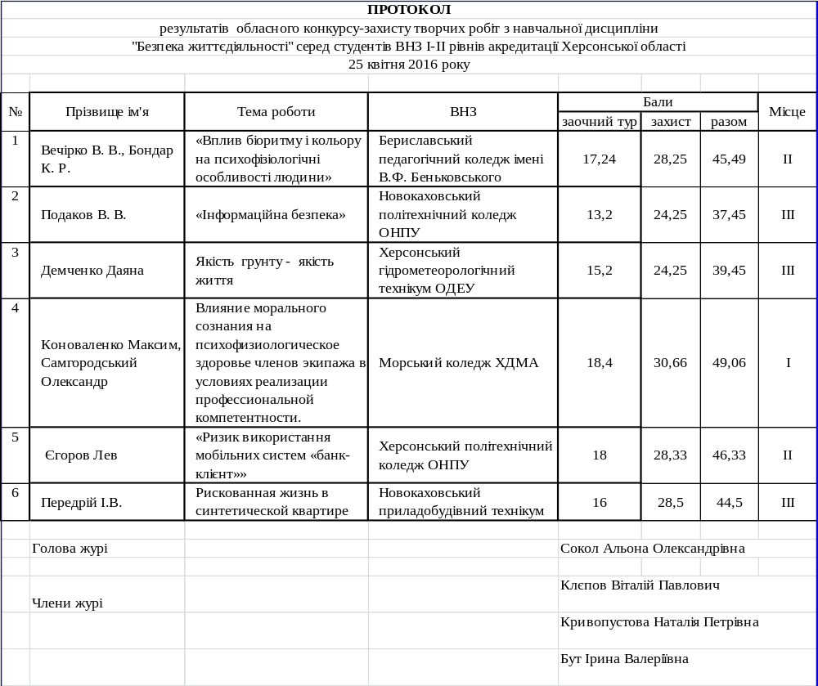
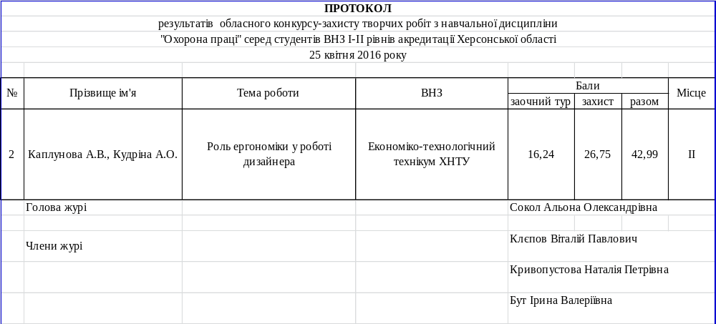

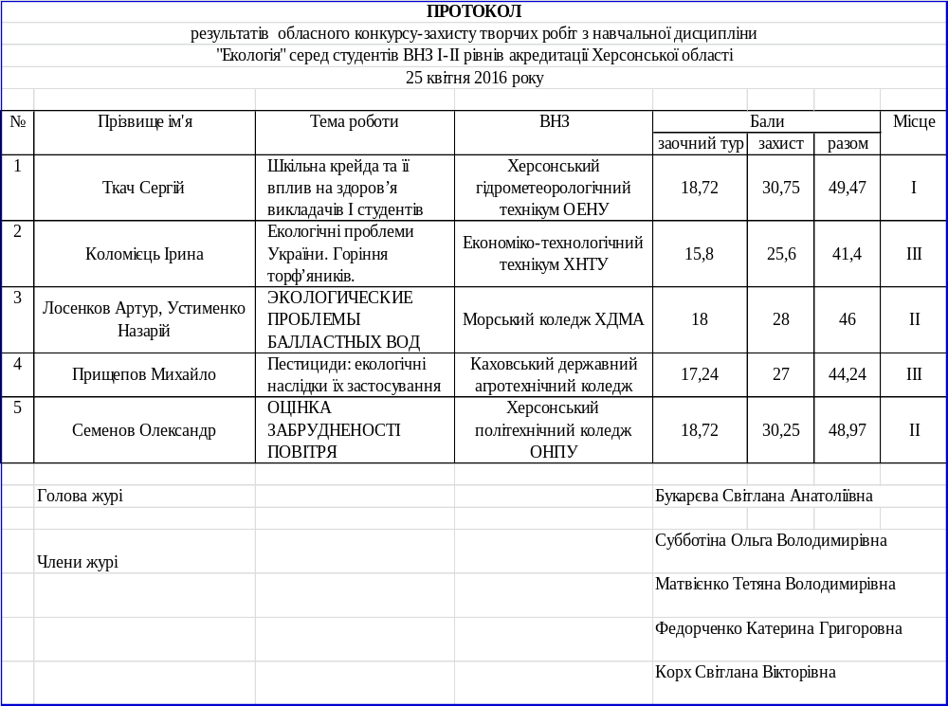

Додаток 3.

Список викладачів, яким винесені подяки від Ради директорів ВНЗ І-ІІ р. а. Херсонської області за підготовку призерів ІІ туру обласного конкурсу-захисту творчих робіт з охорони праці, безпеки життєдіяльності та екології:

напрямок «Безпека життєдіяльності»
Місце | Назва навчального закладу | ПІБ викладача,  що підготував призера
І | Морський коледж  Херсонської державної морської академії | Сокол Альона Олександрівна,  Чагайда Оксана Олександрівна
ІІ | Херсонський політехнічний коледж  Одеського національного політехнічного університету | Клєпов Віталій Павлович
ІІ | Бериславський педагогічний коледж ім. В. Ф. Беньковського | Лілянова Ірина Анатоліївна
ІІІ | Новокаховський приладобудівний технікум | Шевченко Неллі Андріївна
ІІІ | Новокаховський політехнічний коледж  Одеського національного політехнічного університету | Туревич Олексій Володимирович
ІІІ | Херсонський гідрометеорологічний технікум Одеського державного екологічного університету | Домбовська Ірина Олександрівна

напрямок «Екологія»
Місце | Назва навчального закладу | ПІБ викладача,  що підготував призера
І | Херсонський гідрометеорологічний технікум Одеського державного екологічного університету | Букарєва Світлана Анатоліївна  Ясиновська  Тетяна Євгенівна
ІІ | Херсонський політехнічний коледж  Одеського національного політехнічного університету | Матвієнко Тетяна Володимирівна
ІІ | Морський коледж  Херсонської державної морської академії | Корх  Світлана Вікторівна
ІІІ | Економіко-технологічний  технікум ХНТУ | Матрюк Надія Олександрівна
ІІІ | Каховський державний агротехнічний коледж | Субботіна Ольга Володимирівна

напрямок «Охорона праці»
Місце | Назва навчального закладу | ПІБ викладача,  що підготував призера
І | Економіко-технологічний  технікум ХНТУ | Гандзюк Людмила Анатоліївна

Додаток 4.

Посібник по самостійному вивченню дисципліни «Охорона праці» для студентів денної та заочної форми навчання спеціальностей: «Бухгалтерський облік», «Фінанси і кредит», «Виробництво та дизайн тканин і трикотажу», «Швейне виробництво» Економічно-технологічного технікуму ХНТУ (розробник Гандзюк Л. А.).

